Situering | Opleiding:  ICT in een creatieve context |  |  | Toepassingsgebied:  Ontwerper/Vormgever
 | Module:  Eenvoudige creatieve tekeningen | Vermoedelijke aantal lestijden van de ICT-taak:  3-6 lestijd(en) |  |  | Auteur(s) & CVO:  annick.mens@gmail.com  PCVO Limburg
Titel van de ICT-taak:
Een kledingontwerp invullen met diverse, zelfgemaakte patroonstalen in Adobe Illustrator (of een ander vectorieel tekenprogramma).
In te oefenen basiscompetenties van deze ICT-taak:
- IC BC013 *gaat bewust en kritisch om met digitale media en ICT
- IC BC017 kan ICT veilig en duurzaam gebruiken
- IC BC023 kan ICT aanwenden om problemen op te lossen
- IC BC024 *kan zijn eigen deskundigheid inzake ICT opbouwen
- IC BC167 kan objecten importeren, bewerken en schikken
- IC BC173 kan met behulp van ICT eenvoudige tekeningen maken
- IC BC174 kan in functie van het beoogde eindresultaat eenvoudige bewerkingen op tekeningen uitvoeren
- IC BC186 kan tekeningen in verschillende bestandsformaten publiceren
- IC BC195 - kan aan de zelf gemaakte content een bepaalde licentie toekennen
- IC BC288 - kan ICT-problemen oplossen
- IC BC299 - kan de basisinstellingen van applicaties om tekeningen te maken en te bewerken, wijzigen
Omschrijving | Concrete case of probleemstelling:  Stel, je krijgt de kans een eigen kleding- of stoffenlijn uit te brengen of een kledingontwerper vraagt je om zijn ontwerp van een kleding- of stoffenlijn te visualiseren.  Inleiding  De leerkracht stelt in een klasgesprek de case voor. De leerkracht vraagt hoe de cursisten deze opdracht zouden aanpakken. De leerkracht vraagt welke eigenschappen een goed patroon moet hebben. De leerkracht demonstreert hoe patronen werken in Illustrator en waarop en hoe ze toegepast kunnen worden.
Lesverloop/stappenplan | De effectieve ICT-taak:  De cursist leert patronen gebruiken in bestaande of zelfgemaakte tekeningen. De cursist leert patronen zelf aanmaken en aanpassen.  Lesverloop/stappenplan:  Opdrachten BC  - Opdracht 1: Pas een bestaand patroon toe in een bestaande tekening. Zoek hiervoor op internet vectortekeningen, download ze en gebruik ze in Adobe Illustrator als patroon. IC BC013 IC BC017 IC BC167 IC BC173 IC BC174  - Opdracht 2: Maak zelf een eenvoudig patroon en pas het toe in een bestaand ontwerp. IC BC023 IC BC167 IC BC173 IC BC174  - Opdracht 3: Pas een bestaand patroon aan: tegeltype, verschuiving van steen, hoogte/breedte, tussenruimte, overlap, ... IC BC023 IC BC167 IC BC173 IC BC174  - Opdracht 4: Stel in dat het patroon niet mee schaalt als je de vorm waarin het patroon zit schaalt. (via Voorkeuren/Algemeen of via Transformeren) IC BC023 IC BC167 IC BC173 IC BC174 IC BC299  - Opdracht 5: Maak enkele patronen in een vooraf bepaalde stijl. Pas ze toe in een, al dan niet eigen, kleding ontwerp. IC BC023 IC BC024 IC BC167 IC BC173 IC BC174 IC BC186 IC BC195 IC BC288 IC BC299  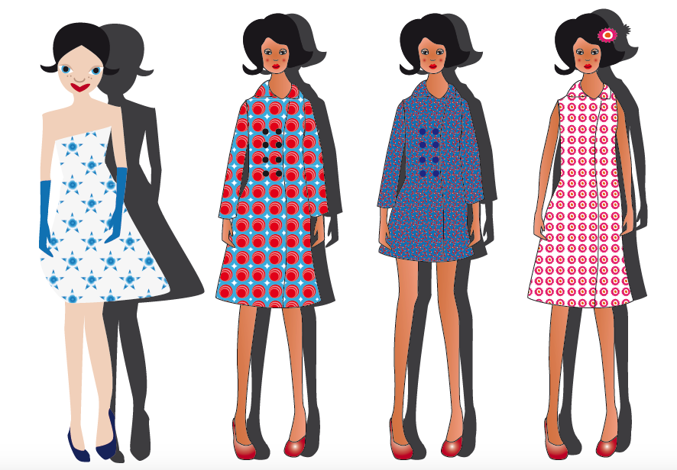  Voorbeeld:
Bronnen | Bronnen:  Theorie:  - https://helpx.adobe.com/nl/illustrator/using/patterns.html  - https://helpx.adobe.com/nl/illustrator/using/transforming-objects.html#transform_an_object_s_patterns  Video's:  - Een patroon definiëren: https://helpx.adobe.com/nl/illustrator/using/create-edit-patterns.html  - Seamless Pattern Creation in Illustrator CS6: https://www.youtube.com/watch?v=6bgpIGEEEXs  - Je eigen Patroon maken in Illustrator: https://www.youtube.com/watch?v=gY_w58O3Lig  - Illustrator CC tutorial: Using the Pattern Generator | lynda.com: https://www.youtube.com/watch?v=GBbL9_4ktKw  - Retro Triangle Pattern Adobe Illustrator Tutorial: https://www.youtube.com/watch?v=sVU0PKvS70Y  Tutorials:  - Patronen in Illustrator: https://www.opatel.nl/patronen-in-illustrator  Patroontekenen in Illustrator: http://patroontekeneninillustrator.nl/patroontekenen-in-illustrator/
Richtlijnen | Extra leerkracht informatie  De cursist moet vormen kunnen tekenen en de pen gebruiken om vormen over te tekenen en aan te passen. Hij moet bekend zijn met het gebruik van stalen.

